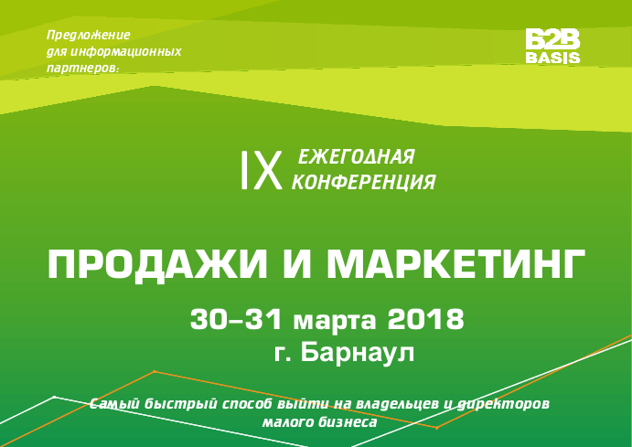
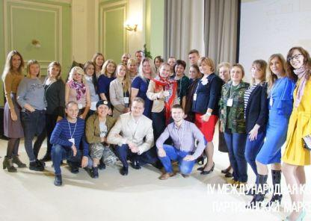 | 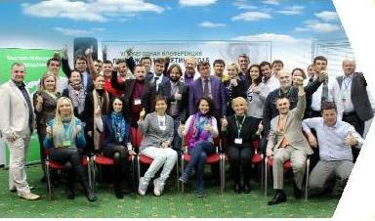 | 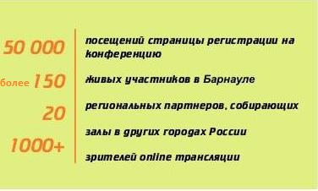

Приглашаем Вас стать партнерами IX всероссийской конференции «ПРОДАЖИ и МАРКЕТИНГ».
Кто будет присутствовать на конференции предприниматели и основатели бизнесов, директора и линейные руководители В2В компаний, отвечающие за развитие бизнеса, стратегию маркетинга, организацию отделов продаж, сервиса и маркетинга и за то, чтобы все это работало, а люди, участвующие о всем этом были эффективны, энергичны и приносили выдающиеся результаты.
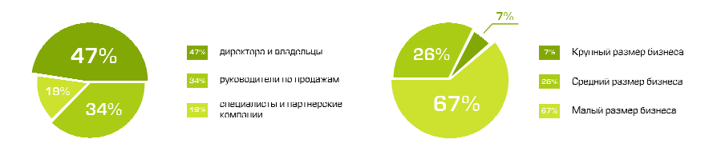
Основная концепция конференции: передать участникам простые и эффективные методики и инструменты для повышения эффективности бизнеса и эффективности всех участников продаж, обменяться опытом с практикующими специалистами.

Светлана Кузнецова  Директор ООО «Сибирский ЛЕС»  На мой взгляд, это очень полезное мероприятие для "перезагрузки". За один день нам представили и наших звёзд маркетинга и Московских зубров.  По ходу выступлений спикеров приходит понимание, что нужно докрутить и поправить в своём бизнесе. Позитивная энергия выступающих заряжает энтузиазмом и желанием внедрять у себя новые фишки. Спасибо организаторам они чутко следили за настроением аудитории и в нужное время очень взбадривали зал. | Рогачков Сергей  Директор ООО «Полигон 22»  - Особенно полезным для меня были представленные кейсы от спикеров с их детальным разбором (как это работает)  Я бы порекомендовал обязательно участвовать представителям малого бизнеса и начинающим предпринимателям в первую очередь.  "Что теряют руководители, которые не ходят на конференции"  Такие руководители в первую очередь теряют возможность экономить свой собственный рекламный бюджет, а следовательно прибыль компании. | 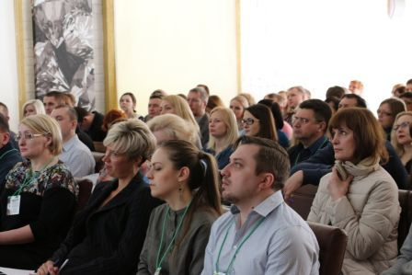  Еще отзывы смотрите  www.conf22.ru
Приглашаем Вас стать партнерами конференции если:
- Вы хотите больше всего продвинуться на конференции получить узнаваемость или усилить ее, быть причастным к значимым событиям города и страны, то вам на выбор три варианта пакетов сотрудничества "ПРОДВИЖЕНИЕ"
- Вы бережете и заботитесь о вашем круге коллег и клиентов. Вы можете повысить лояльность при помощи двух вариантов пакетов сотрудничества "ЛОЯЛЬНОСТЬ".
- Вы обладаете уникальным опытом и хотите поделиться своей экспертностью с участниками конференции. Вам подойдет пакет сотрудничества "Эксперт".
- Вы обладаете большим кругом знакомых и друзей и у вас горячее желание поучаствовать в конференции бесплатно для вас пакет "Агент".
 | ВОЗМОЖНОСТИ ДЛЯ ПАРТНЕРОВ | Партнер | ИНФО партнер | ОФИЦИА | Партнер LITE | Партнер PREMEUM LITE | СПИКЕР | Партнер Агент
 |  |  |  | ЛЬНЫЙ
 |  |  |  | партнер
 | Ваша цель получить | ПРОДВИЖЕНИЕ |  |  | ЛОЯЛЬНОСТЬ |  | ЭКСПЕРТ | АГЕНТ
1 | Размещение Вашего логотипа со ссылкой на Ваш сайт на странице регистрации | + | + | + | + | + | +
2 | Размещение рекламной информации в каталоге конференции | + | + | + | + | + | +
3 | Вложение Ваших материалов в папки участников | + | + | + | + | +
4 | Размещение Вашего логотипа на пресс-волле конференции |  | + | + | + | +
5 | Вручение Ваших подарков участникам для конкурса или лотереи конференции |  | + | + | + | +
6 | Размещение Roll-up на конференции |  | + | + | + |  | +
7 | Предоставление билетов на конференцию для розыгрыша |  | + | +
8 | Обязательное упоминание в официальном пост-релизе конференции |  |  | + | + | +
9 | Рабочее место на выставке или участие со стендом |  |  | + |  | +
10 | Возможность разыграть приз для участников. Реклама приза во всех материалах |  |  | +
11 | Размещение рекламного аудио/видео ролика на конференции во время кофе брейка |  |  | +
12 | Продвижение в официальных группах конференции (#партнерконференции) |  |  | + |  |  | +
13 | Презентация официальных партнеров участникам конференции в зале конференции |  |  | +
14 | Предоставление дополнительной скидки на билет для клиентов партнера |  |  |  | + |  |  | +
15 | Упоминание с большой и искренней благодарностью со сцены
16 | Участие в качестве спикера |  |  |  |  |  | +
 | УСЛОВИЯ ПАРТНЕРСТВА
1 | Наличие базы Email адресов | до 200 | от 1000 | от 3000 | от 200 |  | от 200
2 | Наличие групп в соц. сетях с количеством друзей (не менее 2х соц. сетей) | до 200 | от 500 | от 1000 | от 500 |  | от 500
3 | Сайт с посещаемостью в месяц |  |  | от 3000 |  | от 3000
4 | Приведи 4 друга и получи свой билет в подарок |  |  |  |  |  |  | +
5 | Пройти условия отбора |  |  |  |  |  | +
6 | В случае подтверждение статуса партнера, а именно если количество уникальных переходов на сайт конференции достигнет | 100 | 200 | 500 | 200 |  | 200
 | Вы получите право посетить конференцию в качестве участника формат билета "Стандарт". | 1на 1 день | 1на 1 день | 1 на 2 дня | 1на 1 день |  | 1 на 1 день
Если вы обладаете иными ресурсами для продвижения и можете обеспечить нас рекламой на ваших каналах на сумму от 100 000руб у нас для вас специальное предложение.

